Республика Адыгея  Муниципальное образование  «Город Майкоп» | 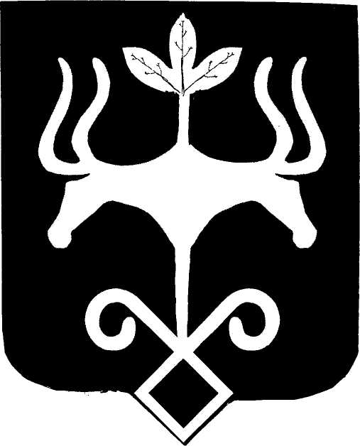 | Адыгэ Республик  Муниципальнэобразованиеу  «КъалэуМыекъуапэ»

Р Е Ш Е Н И Е

Об объявлении конкурса по отбору кандидатур на должность Главы муниципального образования «Город Майкоп»

В соответствии со статьей 36 Федерального закона от 06.10.2003 № 131-ФЗ «Об общих принципах организации местного самоуправления в Российской Федерации», Уставом муниципального образования «Город Майкоп», Решением Совета народных депутатов муниципального образования «Город Майкоп» от 26.01.2017 № 229-рс «Об утверждении Порядка проведения конкурса по отбору кандидатур на должность Главы муниципального образования «Город Майкоп», Совет народных депутатов муниципального образования «Город Майкоп»

РЕШИЛ:

- Объявить конкурс по отбору кандидатур на должность Главы муниципального образования «Город Майкоп» (далее – конкурс).
- Установить, что конкурс проводится в соответствии с условиями, определенными Решением Совета народных депутатов муниципального образования «Город Майкоп» от 26.01.2017 № 229-рс «Об утверждении Порядка проведения конкурса по отбору кандидатур на должность Главы муниципального образования «Город Майкоп» («Майкопские новости», 04.02.2017, № №№ 52-70 (7159), сайт www.sndmp.ru в разделе Правотворчество → Нормативно-правовая база).
- Провести конкурс 29 января 2018 года в малом зале Администрации муниципального образования «Город Майкоп» по адресу: город Майкоп, улица Краснооктябрьская, 21, в 10.00 (1 этап), в 15.00 (2 этап).
- Установить, что прием документов для участия в конкурсе осуществляется конкурсной комиссией по проведению конкурса по отбору кандидатур на должность Главы муниципального образования «Город Майкоп» (далее – конкурсная комиссия) с 9 по 28 января 2018 года включительно по адресу: город Майкоп, улица Краснооктябрьская, 21, каб.101, 1 этаж.
Время приема документов:
- понедельник - четверг с 09.00 до 13.00 и с 14.00 до 18.00;
- в пятницу с 09.00 до 13.00, с 14.00 до 17.00;
- выходные дни: суббота, воскресенье – с 10.00 до 14.00.
- Назначить следующих членов конкурсной комиссии:
1) Бородин Андрей Игоревич – заместитель председателя Совета народных депутатов муниципального образования «Город Майкоп», председатель комитета по бюджету, финансам и налогам;
2) Ткаченко Наталья Валентиновна – председатель комитета Совета народных депутатов муниципального образования «Город Майкоп» по социальной политике;
- Багов Адам Нурбиевич – исполнительный директор Ассоциации "Совет муниципальных образований Республики Адыгея";
- Чич Сусанна Вячеславовна – начальник юридического отдела управления делами Совета народных депутатов муниципального образования «Город Майкоп».
- Направить данное Решение Главе Республики Адыгея.
- Опубликовать настоящее Решение в газете «Майкопские новости».
- Настоящее Решение вступает в силу со дня его опубликования.

Председатель Совета  народных депутатов  муниципального образования  «Город Майкоп»  _____________ А.Е. Джаримок | Исполняющий обязанности Главы муниципального образования  «Город Майкоп»  _________________ А.Л. Гетманов

г. Майкоп
29 декабря 2017 года
№ 289-рс

